PACKAGES GENERALE

Il package “ATasilo” contiene i packages relativi ai vari sottosistemi, mostrando le relazioni tra essi. Ogni package del sottosistema contiene 3 packages che contengono la varie funzionalità del sistema e sono:
- Team1;
- Team2;
- Team3;
Ecco illustrato lo schema in figura
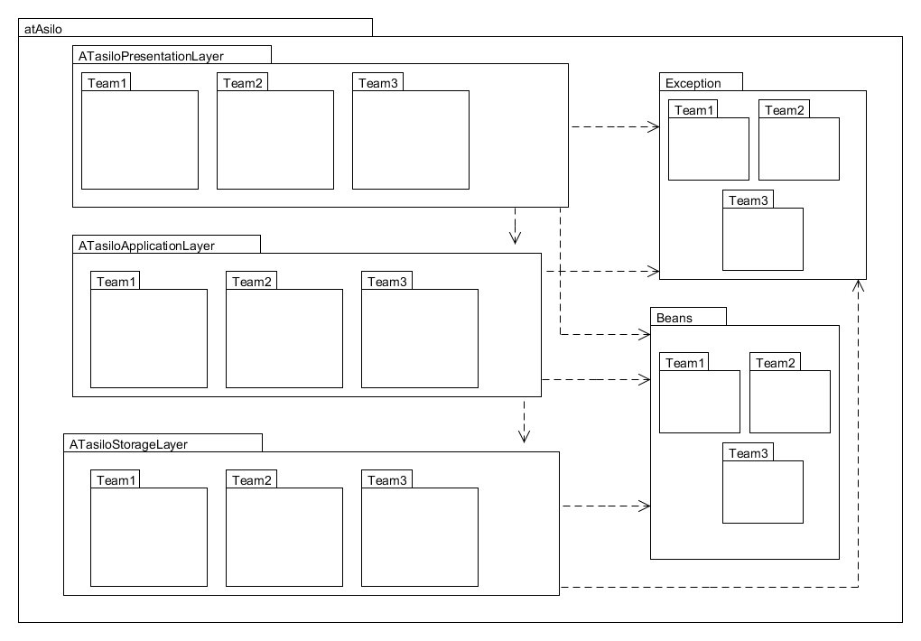
Di seguiti vi sarà una breve descrizione di tutti i sottosistemi.

ATasiloPresentationLayer
E' il sottosistema che gestisce le interfacce grafiche con le quali l'utente andrà ad interagire. Tali interfacce verranno realizzate tramite un case tool di Java. Per tale motivo non sono stati specificati i metodi facenti parte di tale livello.

AtasiloStorageLayer

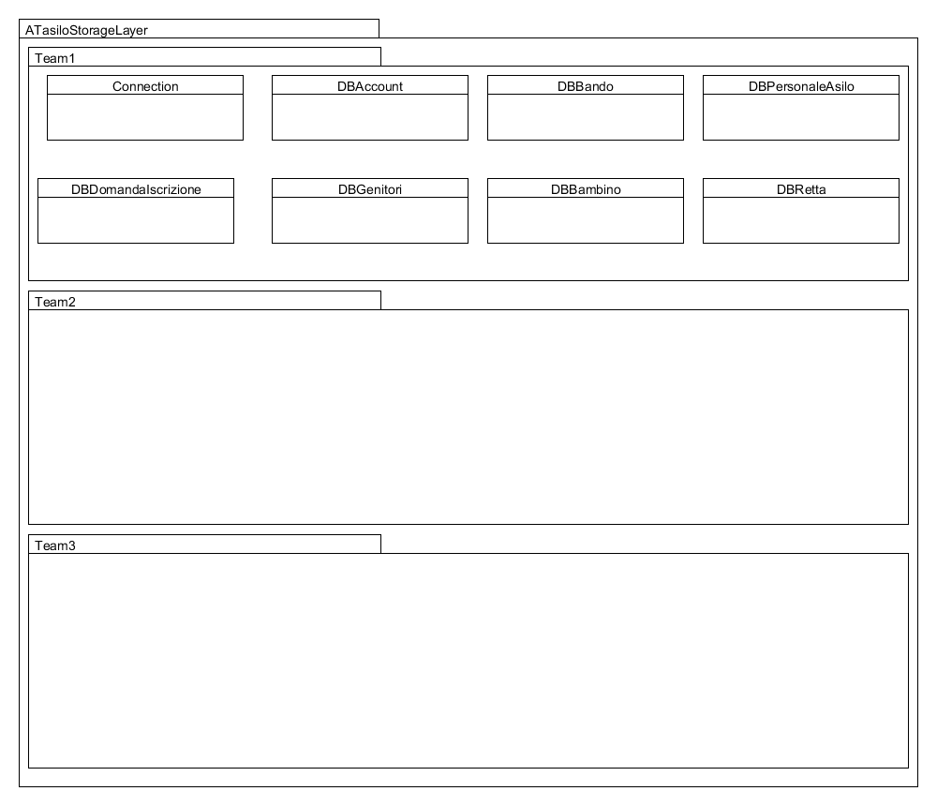

E' il sottosistema che effettua l'immagazzinamento dei dati persistenti. Al suo interno troveremo tutti quei metodi che serviranno per la gestione della comunicazione con il DataBase. I metodi conterranno connessioni, per l'accesso al DataBase e interrogazioni (query) per l'inserimento, la cancellazione e la modifica dei dati.
Le classi, contenute nel package Team1, che andranno a svolgere tali operazioni sono:
- Connection
- DBAccount
- DBBando
- DBPersonaleAsilo
- DBDomandaIscrizione
- DBGenitori
- DBBambino
- DBRetta

ATasiloApplicationLayer
Il livello di maggiore astrazione del sistema è Application. In questo strato sono implementate tutte quelle funzionalità (metodi) che permetteranno la gestione e la manipolazione dei dati provenienti dal livello Presentation destinati al livello Storage e viceversa.

Beans
E' il sottosistema che gestisce i dati, ovvero tutti gli attributi e i metodi che servono per creare e manipolare le entità utilizzate dal sistema (es. Genitore, Personale Asilo, Domanda Icrizione, ecc.). Ogni entità rappresenta un concetto ben distinto con un determinato ruolo.

